第壹章 大雨一直下
一、前言
台灣地處亞熱帶氣候區，四面環海，氣候變化很大，在春天因滯留鋒面移動速度慢，使台灣約在五、六月極易下雨，而在夏季，熱帶海面上極容易形成颱風，也會帶來豐富的雨量，因此台灣有足夠的水量自給自足。但是，近年來山坡地過度開發，以使其喪失涵養水源的能力，加上排水設施施工不良，每當下雨，台灣總會有土石流和淹水的災情傳出。教導小朋友如何做好居家防洪工作，以及遇到水災時該有的反應，才能在大雨來時，保障自身的安全。

二、學習路徑
本章節分為三個教學活動，「水災的成因與影響」、「梅雨、颱風與洪水的關聯」和「正確的防災觀念」。「降雨的成因與影響」是讓學生了解雨是從何而來、台灣的降雨主要集中季節和洪水會帶來什麼樣的災害；「梅雨、颱風與洪水的關聯」是讓學生了解台灣發生水災的原因多半是梅雨季和颱風季節所帶來的雨量而造成的；最後由「正確的防災觀念」教導小朋友學會在水災來臨前如何做好居家防範以降低損失，並且在災害發生時能夠有求救的能力。

三、內容
如下頁所示。

教學活動設計
教學領域：自然與生活科技 |  |  |  |  |  |  | 設計者：葉亞涵
主題：大雨一直下
適用對象：國小四年級
教學時間：80分鐘
教學人數：35人
十大基本能力 |  |  | 表達、溝通與分享  規劃、組織並實踐  運用科技與資訊  主動探索與研究  獨立思考與解決問題
自然與生活科技領域能力指標 |  |  | 2.科學與技術認知  2-2-4-1 知道可用氣溫、風向、風速、降雨量來描述氣象。發現天氣會有變化。察覺水氣在天氣變化裡扮演很重要的角色。  4.科技的發展  4-2-1-1了解科技在生活中的重要性。  5.科學態度  6-2-1-1 能由「這是什麼？」、「怎麼會這樣？」等角度詢問，提出可探討的問題。  6.思考智能  6-2-2-2 養成運用相關器材、設備來完成自己構想作品的習慣。  7.科學應用  7-2-0-2 做事時，能運用科學探究的精神和方法。
教學目標 | 單元目標 |  |  |  | 對應防災能力指標
教學目標 | 一、災害的警覺心  覺知水災會造成個人生命及財產的損失。 |  |  |  | 1-2-1 能說出災害預防與個人生命財產及身心安全的關係。  1-2-2 能覺知災害對人及環境帶來之影響及嚴重性。  1-2-3 能分辨不同的活動場所內可能產生不同的災害。
教學目標 | 二、防災概念與知識  - 認識水災發生的成因。  - 了解居家防洪工作項目。 |  |  |  | 2-2-1 能說出各項災害發生的原因。  2-2-2 能當人類不當的開發環境時，說出對自然可能產生的災害。  2-2-5 能知道災害發生時，個人應具有的應變知識。
教學目標 | 三、防災態度與價值觀  體認居家防洪工作的重要性。 |  |  |  | 3-2-1 能說出個人生活中與災害相互關係之正確防災態度。  3-2-4 能主動關懷個人所處的環境，以便達成災害發生時及時逃生之安全目標。
教學目標 | 四、防災行動技能  當水災發生時有求救能力。 |  |  |  | 4-2-2 能說出救災應注意的事項。  4-2-4 能在日常生活中配合執行與防災、減災、救災及災後重建的關懷行動。
防災能力指標 |  | 教學活動 |  | 教師教學與說明 |  | 學生活動 |  | 時間 | 指導與評量
1-2-2 |  | 壹、準備活動  －引起動機 |  | - 教師提問：小朋友，有沒有遇過雨下不停的天氣？是很好玩還是很恐怖？  - 其實下雨是台灣主要用水的來源，如果台灣都不下雨，我們就會都沒有水喝，也沒有水可以洗澡，所以下雨對我們是很重要的，但是如果雨下得太多了，就有可能造成水災，今天讓我們來看看造成水災的原因，以及我們要如何防範水災。 |  | - 自由回答。  - 聆聽。 |  | 5分鐘 | 踴躍回答老師提出的問題。
1-2-1  1-2-2  1-2-3  2-2-1  2-2-2 |  | 貳、發展活動  －降雨的成因 |  | - 台灣主要的水都是由降雨而來的，「雨」的來源就是雲裡面的水滴，逐漸累積變大到一定的程度後降落而成的。  - 台灣地區山坡地過度開發，已經破壞了原本水土保持的能力，所以每次雨下得太大，就很容易發生土石流。 |  | - 聆聽。  - 聆聽。 |  | 25分鐘 | 學習活動單（一）。
 |  |  |  | - 就算是在平地上，也因為排水設施施工不良，也很容易造成大淹水，不但威脅到個人生命的安全，也會有大量的財物損失。  - 介紹水災可能造成的影響有哪些。  - 小朋友，看完洪水會造成的災害圖片後，你是不是覺得水災很恐怖呢？把你的感想寫在學習活動單（一）中。 |  | - 聆聽。  - 聆聽。  5. 聆聽、填寫學習活動單（一）。
1-2-2  2-2-1  3-2-4 |  | －梅雨、颱風與洪水的關聯 |  | - 小朋友，你記不記得每次看到水災的新聞，都是在幾月份比較多？  - 台灣主要降雨的季節就是在五、六月的梅雨季節和七到九月的颱風季節，所以如果發生水災，也多半是在這幾個月份中。  - 梅雨季發生的原因為當滯留鋒面在某一地區停留時，在梅雨鋒面內天氣本來就不穩定，再加上西南氣流源源不斷的將暖濕空氣推到梅雨鋒面之內，天氣會更不穩定，將會出現極為驚人的降雨量。  - 颱風除了有強烈的暴風外，也常夾帶大量的雨水嚴重的話會造成洪水災害。  - 所以，我們在這幾個月內要特別留意天氣的變化，才不會開始下大雨後才措手不及。 |  | - 自由回答。  - 聆聽。  - 聆聽。  - 聆聽。  - 聆聽。 |  | 25分鐘 | - 踴躍回答老師提出的問題。  - 學習活動單（二）。
 |  |  |  | - 交代學生填寫學習活動單（二）第一、二題。 |  | - 聆聽、填寫學習活動單（二）第一、二題。
2-2-5  3-2-1  4-2-2  4-2-4 |  | 叁、綜合活動  －正確的防災觀念 |  | - 小朋友，每當氣象報導說會有豪雨特報時，家裡的人有沒有請你幫忙做些什麼事情？  - 告知小朋友可利用「166」、「167」氣象錄音電話、電視，或上網隨時注意最新的氣象，並請小朋友回家後打打看，聽他說了什麼並記錄在學習活動單（二）中。  - 而且在大雨來前，要注意家中是否有足夠的糧食與飲水，並且要準備手電筒、蠟燭、緊急醫療用品等設備，以防任何萬一。  - 在大雨來時千萬不要外出，留在家裡比較安全。如果不幸受困，應儘速撥打警察局110、消防隊119號碼求救，且在打電話時要講清楚地點和受困人員，才能使救災行動順利進行。  - 總結：下雨是自然的現象，如果台灣都不下雨我們都會沒有水可以使用，所以我們要做好居家防洪的工作，才不至於造成不可挽回的災害。  - 交代學生下次上課時繳交學習活動單（二）。 |  | - 自由回答。  - 聆聽。  - 聆聽。  - 聆聽、填寫學習活動單（二）第四題。  - 聆聽。  - 聆聽。 |  | 25分鐘 | - 踴躍回答老師提出的問題。  - 學習活動單（二）。

第一節 水災的成因與影響
「雨」是雲裡面的水滴逐漸累積變大到一定的程度後降落而成的。
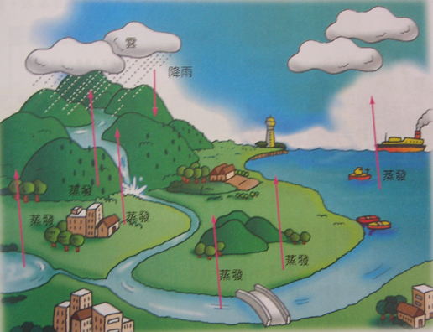
圖1-1水文循環
台灣的降雨是怎麼來的呢？在冬季時下雨的主要原因是受到東北季風的影響，在東北部的迎風面下雨的機會最大，春季時主要的天氣系統是鋒面，而夏季時潮濕的西南氣流常會引起豪大雨。另一個重要的天氣就是大家所熟悉的颱風，颱風的影響會從夏天持續到秋季，到了秋季時天氣又會逐漸開始受到東北季風的影響。
東北季風
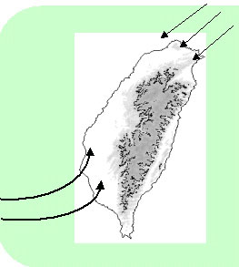
西南氣流
圖1-2台灣地區降水來源
我們都知道水是非常珍奇寶貴的資源，不過有時候水所造成的災害也令我們損失慘重。洪水災害往往是降雨量太大（天災）加上「人禍」的結果。
天然因素：
一、雨量太多：例如台灣每年五至六月的梅雨季節以及七至九月的颱風雨，往往帶來相當豐沛的雨量。
二、地勢低窪：河川進入平原時由於坡度減小、流速減緩，阻擋了上游較快速水流的行進，於是大雨來臨時，便在阻塞處往兩側溢流而出，形成水患。
三、潮汐影響：賀伯颱風時正遇天文大潮，造成沿海地區海水倒灌，災情嚴重。

人為因素：
一、水土保持的破壞：山坡地或低窪地區濫墾濫用的情形，破壞了山坡地水土保持的功能，當洪水來襲時，常對中下游地區造成嚴重災情。
二、排水設施不良：排水系統設計不當或故障，在下大雨的時候無法發揮功能，將會造成嚴重的水災。
洪水災害不僅威脅民眾生命而且造成社會經濟的重大損害，讓我們看看洪水災害造成什麼樣的影響。

- 艾利颱風肆虐台灣，台北縣三重市南區二十五日凌晨嚴重淹水，居民眼睜睜的看著無情洪水將整條街的車輛淹沒。 | 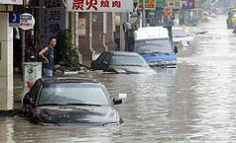  圖1-3 颱風造成嚴重淹水
- 90.9.16納莉颱風造成台北汐止大淹水。  圖1-4颱風造成嚴重淹水（圖片來源：國立中興大學災害防治研究中心網站）  ） | 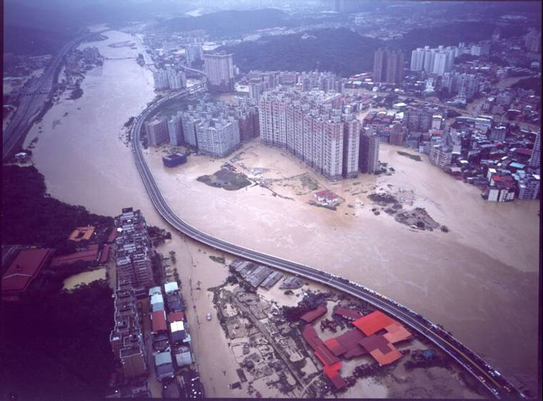
- 台北南湖大橋堤防沒有作用，基隆河河水一路灌進南港及內湖地區，路面都被水淹沒了！  圖1-5豪雨造成路面坍方  （圖片來源：國立中央大學應用地質研究所工程地質與新科技研究室） | 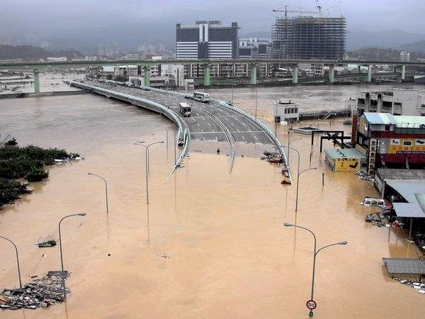
- 溪水暴漲沖垮了橋段，阻礙交通。 | 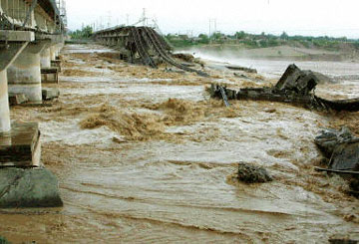  圖1-6溪水暴漲沖垮橋段
- 發生在印尼的水災，淹沒了房子使許多人無家可歸。  圖1-7水災使得人們無家可歸 | 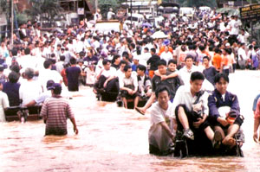
- 颱風帶來豪雨在短時期內傾盆下降，常引發山洪暴發，發生山崩或土石流，沖毀房屋、道路、橋樑，阻礙交通。 | 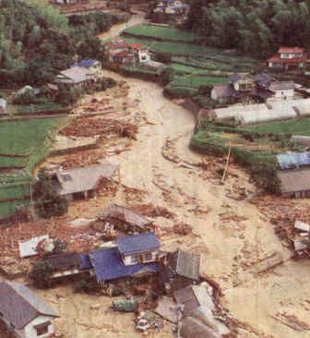  圖1-8豪雨引發土石流  （圖片來源：國立中興大學災害防治研究中心網站）  ）

第二節
梅雨、颱風與洪水的關聯
台灣雨量最多的時節在於五、六月的梅雨季，及七至九月的颱風季，所降下的雨水也是台灣重要的水資源來源。
梅雨與洪水的關聯
當滯留鋒面在某一地區停留時，往往會帶來長時間的連續降雨，這種情形每年在江南黃梅成熟時出現，因此也稱之為「梅雨」或是「霉雨」。
近年來氣象局把五、六月定為台灣的梅雨季，在這段期間內冷暖空氣明顯交會，在梅雨鋒面內天氣本來就不穩定，若再加上西南氣流源源不斷的將暖濕空氣推到梅雨鋒面之內，天氣會更不穩定，將會出現極為驚人的降雨量。
每年的梅雨季節雨量不一，主要是看當年梅雨鋒面影響的次數及梅雨鋒面停留的時間而定。梅雨季的滯留鋒面，常會帶來豐沛的雨量，可適時紓解台灣地區的旱象，但是梅雨季節大量的降水也會影響農作物的收成，甚至造成水災。在台灣所有的氣象災害中，梅雨季節排名第二，僅次於颱風。
颱風與洪水的關聯
颱風，除了有強烈的暴風外，也常夾帶大量的雨水，歷年如納莉、賀伯、桃芝等颱風，都造成嚴重的洪水災害。
氣象小百科：什麼是滯留鋒？
當冷氣團和暖氣團之兩股勢力相當，互不相讓，以致兩氣團間的鋒面幾乎停滯不動，稱為滯留鋒。當滯留鋒出現，常造成陰雨連綿，符號是紅藍線段相間排列而成，紅藍線段上有紅半圓和藍三角形符號。
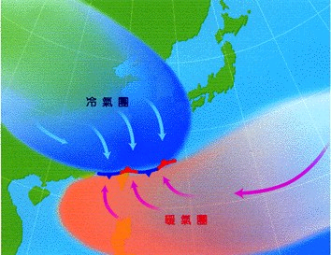

圖2-1 滯留鋒的形成原因
（圖片來源：知識小天地網站）
第三節 正確的防災觀念
要隨時注意氣象最新狀況，可利用「166」、「167」氣象錄音電話或電視，隨時收聽最新消息，也可以上網到氣象局看看天氣預報，及其他相關網站看洪水資訊，做好各項防災準備。

圖3-1隨時注意最新氣象狀況
（圖片來源：內政部消防署宣導海報）

如果住在地勢比較低的地方，應提高警覺，提早遷移至較高處所或樓上；如果居住在山坡地或土石易崩落的地方應儘快離開該區域。
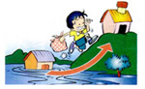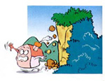
圖3-3遷移至高處以防淹水（圖片來源：中央氣象局）
圖3-4山坡地土石易崩落（圖片來源：中央氣象局）

家中平時要準備手電筒、收音機、食物、飲水，並儲存水以防停水。

圖3-5儲存飲用水、食物，並準備收音機與照明設備（圖片來源：台北縣縣民防災手冊）

平常要清理水溝渠道，保持暢通，以免堵塞造成積水；必要時準備沙包以防止淹水。
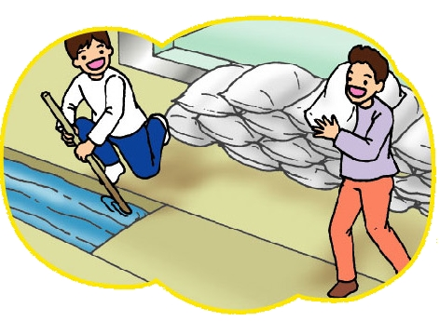
圖3-8清理水溝，準備沙包
（圖片來源：內政部消防署宣導海報）
)

準備逃生包，避難逃生用逃生包應事先準備，應包括水、糧食、緊急醫療用品、工具（如手電筒）、衣物及特殊需求的物品。
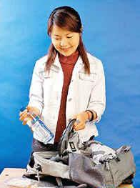
圖3-9避難維生包（圖片來源：新浪新聞網http://news.sina.com.hk/cgi-bin/news/show_news.cgi?date=2005-03-18&type=living&id=950737&ct=living）
）

記得在大雨來時，不要到山中或溪邊玩耍，以免河水暴漲逃生不及；儘量不要外出，待在家裡才比較安全。
如果不幸受困，應儘速通報搶救單位，撥打警察局110、消防隊119號碼，或其他救難單位，詳細說明發生了什麼事、地點、受困人員等，以方便救災行動順利進行。
圖3-10打電話通報搶救單位（圖片來源：台北縣縣民防災手冊）
學習活動單（一）
班級： 姓名： 座號：
小朋友，看完洪水災害造成的影響後，你是不是覺得水災很恐怖呢？或者是你有親身體驗過發生水災或是大雨下不停的不方便？請寫下你的感想。

學習活動單（二）
班級： 姓名： 座號：

小朋友，你是否對水災有更進一步的認識呢？請回答下列問題。
第一題：
台灣雨量最多的時節在 月、 月的梅雨季，及 月、 月、 月的颱風季。
第二題：
水災是因為下雨而造成的災害，如果台灣都不下雨，你覺得好嗎？為什麼？

第三題：
氣象台的電話是166和167，分別打看看，聽他說了些什麼？並紀錄下來。

第四題：
如果發生水災需要救援，我知道消防隊的電話是 、警察局的電話是 ，我可以打這兩支電話請求救援。
四、學習資源
（一）參考資料
1.國立中興大學災害防治研究中心，http://www.ce.nchu.edu.tw/HMRC/
2.國立中央土木工程學系，
http://www.cv.ncu.edu.tw/disaster/naturalcalamity/wind/typhoon5.htm
3.國立中央大學應用地質研究所工程地質與新科技研究室，
http://gis.geo.ncu.edu.tw/user/eddy/0917.htm
4.中央氣象局，http://www.cwb.gov.tw
5.國立中央大學土木工程系，
http://www.cv.ncu.edu.tw/disaster/naturalcalamity/wind/typhoon5.htm
6.知識小天地，http://www.spes.ptc.edu.tw/07.htm
7.內政部消防署，http://210.69.173.9/nfaweb/newprevent/asp/post.aspx?pid=19
8.台北縣縣民防災手冊，http://www.tpf.gov.tw/4/防災手冊/index.htm

（二）學習活動單解答
第一題：五月、六月的梅雨季，七月、八月、九月的颱風季
第四題：119，110

